7. Mostra tots els tipus de garantia que existeixen (sense repetició) ordenats
per ordre alfabètic. Utilitza la funció distinct-values($resultats) alhora de
retornar els resultats.
Nota: La funció distinct-values retorna els valors del paràmetre sense repetició.
Pista: La funció distinct-values actua sobre una serie de valors. Per resoldre aquest punt, s'hauria de fer servir la expressió LET enlloc del FOR, per així poder tenir una serie de valors que podrem ordenar, i finalment aplicar la funció distinct-values.
Si fem servir FOR, guardarem una série de elements (amb etiquetes), no pas els valors.
Resultat:
Accidentes
Dental
Vida
Solució:
let $tipo := distinct-values(//garantia/tipo)
order by $tipo
return $tipo
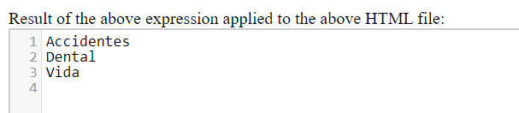

8. Fes la consulta necessària per a que ens mostri tots els titulars de tal manera
que el resultat sigui com el que es mostra a continuació.
Resultat:
<cliente><tomador>Manuel Gonzalez Sanchez</tomador></cliente>
<cliente><tomador>Pedro Martin Gomez</tomador></cliente>
<cliente><tomador>Alfredo Salas Perez</tomador></cliente>
Solució:
for $cliente in //tomador
return <cliente>{$cliente}</cliente>
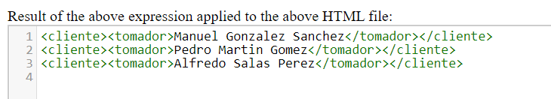
9. Fes la consulta necessària per a que ens mostri les diferents pòlisses de tal
manera que el resultat sigui com el que es mostra a continuació. La etiqueta
<numasegurados> es el número total de assegurats que hi ha a una pòlissa.
Resultat:
<asegurados>
<numero>99000000</numero>
<tomador>Manuel Gonzalez Sanchez</tomador>
<numasegurados>2</numasegurados>
</asegurados>
<asegurados>
<numero>99000001</numero>
<tomador>Pedro Martin Gomez</tomador>
<numasegurados>1</numasegurados>
</asegurados>
<asegurados>
<numero>99000002</numero>
<tomador>Alfredo Salas Perez</tomador>
<numasegurados>3</numasegurados>
</asegurados>

Solució:
for $poliza in //poliza
let $numero := $poliza/numero
let $tomador := $poliza/tomador
let $contador := count($poliza/asegurado)
return <asegurados>
{$numero}
{$tomador}
<numasegurados>{$contador}</numasegurados>
</asegurados>
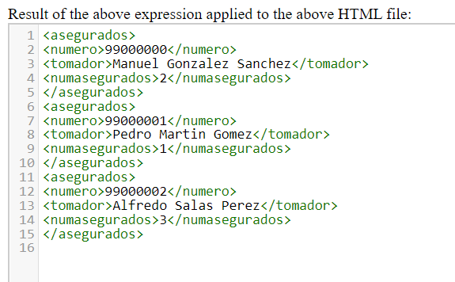

10. Fes el mateix que a l'exercici 7 però de manera que quedi com es mostra al
resultat.
S'ha d'utilitzar també la funció distinct-values (Ajuda: la funció esmentada no
s'ha de fer sevir alhora de retornar els resultats).
Resultat:
<tipo>Accidentes</tipo>
<tipo>Dental</tipo>
<tipo>Vida</tipo>
Solució:
for $tipo in distinct-values(//garantia/tipo)
order by $tipo
return <tipo>{$tipo}</tipo>
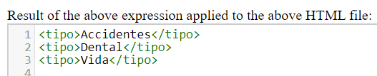

11. Obtenir els assegurats de totes les pòlisses, canviant el format convertint
els atributs en elements.
PISTA!: Per passar d'atribut a element , agafem el valor i ho fiquem entre etiquetes, per exemple: <nombre>{data($i/@nombre)}</nombre>
Resultat:
<nouaseg>
<nombre>Carlos</nombre>
<apellidos>Sanchez</apellidos>
</nouaseg>
<nouaseg>
Solució:
for $asegurado in //asegurado
return <nouaseg>
<nombre>{data($asegurado/@nombre)}</nombre>
<apellidos>{data($asegurado/@apellidos)}</apellidos>
</nouaseg>
